# 第八周会议纪要

**任务分配：**

* 界面制作：

1. 主页+规则框架（借书规则框架和发布规则框架） （M）
2. 借书规则和发布规则制定+个人中心界面 （W）
3. 书屋 （C）

* word：

1. 2总体设计+6系统出错处理 （C）
2. 3接口设计+4运行设计 （M）
3. 5系统数据结构 （W）

* SRS完善 (C)

**小组任务WBS图：**

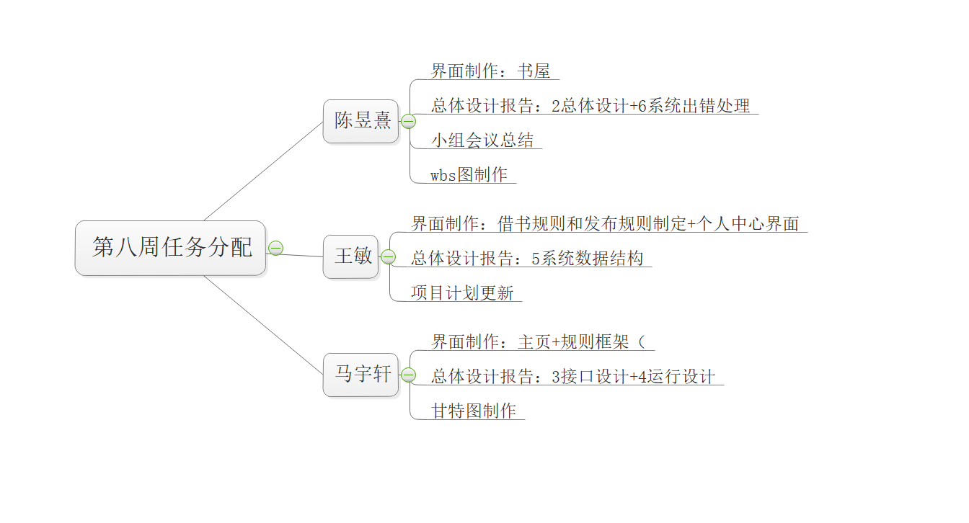

**小组任务甘特图：**

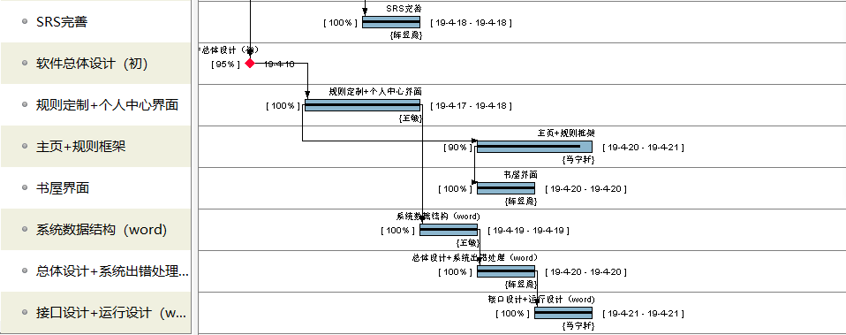

**会议纪要：**

|  |  |  |  |
| --- | --- | --- | --- |
| 姓名 | 任务 | 评价 | 评分 |
| 陈昱熹 | 界面制作：书屋 | 自我评价：这周感觉还好，对于小组任务而言时间相对，但需要更合理的安排自己的个人作业 |  |
|  | 总体设计报告：2总体设计+6系统出错处理 | 4.3 |
|  | 小组会议总结 |  |
|  | wbs图制作 |  |
| 王敏 | 界面制作：借书规则和发布规则制定+个人中心界面 | 自我评价：本周任务完成情况一般，部分内容还需要进一步细化修改并完善。 | 4.5 |
|  | 总体设计报告：5系统数据结构 |  |
|  | 项目计划更新 |  |
| 马宇轩 | 界面制作：主页+规则框架 | 组员评价：注意时间  自我评价：本周的小组工作我没有很及时完成，分配给我的任务我拖到了周日才完成。对软件总体分析这一阶段所要做的，我觉得自己并没有很理解。 | 4.0 |
|  | 总体设计报告：3接口设计+4运行设计 |  |
|  | 甘特图制作 |  |

|  |  |  |  |
| --- | --- | --- | --- |
| 姓名 | 任务 | 评价 | 评分 |
| 陈昱熹 | 界面制作：书屋 | 自我评价：这周感觉还好，对于小组任务而言时间相对，但需要更合理的安排自己的个人作业 |  |
|  | 总体设计报告：2总体设计+6系统出错处理 | 4.3 |
|  | 小组会议总结 |  |
|  | wbs图制作 |  |
| 王敏 | 界面制作：借书规则和发布规则制定+个人中心界面 | 自我评价：本周任务完成情况一般，部分内容还需要进一步细化修改并完善。 | 4.5 |
|  | 总体设计报告：5系统数据结构 |  |
|  | 项目计划更新 |  |
| 马宇轩 | 界面制作：主页+规则框架 | 组员评价：注意时间  自我评价：本周的小组工作我没有很及时完成，分配给我的任务我拖到了周日才完成。对软件总体分析这一阶段所要做的，我觉得自己并没有很理解。 | 4.0 |
|  | 总体设计报告：3接口设计+4运行设计 |  |
|  | 甘特图制作 |  |